
PLANTILLA PARA PLAN
ESTRATÉGICO DE TECNOLOGÍA
DE LA INFORMACIÓN (TI) para
Microsoft Word

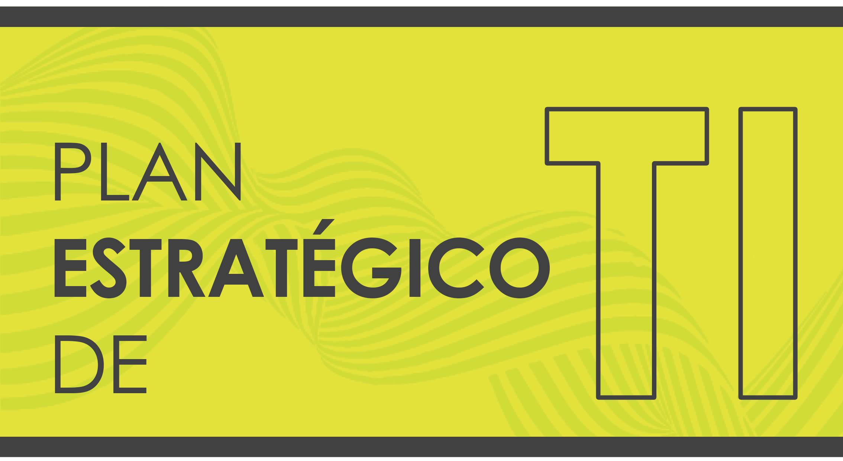
PLAN ESTRATÉGICO DE TI
Esta plantilla de plan estratégico de TI está diseñada para guiar a los equipos de TI en el desarrollo de una estrategia integral que se alinee con los objetivos generales de la organización. Al completar esta plantilla, creará una hoja de ruta clara para sus iniciativas de TI, con lo cual se asegurará de que respaldan las metas más amplias de la organización. Este documento se debe revisar y actualizar periódicamente para reflejar los cambios en la tecnología, las estrategias comerciales y las condiciones del mercado.
RESUMEN EJECUTIVO
Realice una breve descripción general de su plan estratégico de TI donde destaque las metas, las estrategias y las iniciativas clave. Resuma los puntos principales para que las partes interesadas puedan comprender rápidamente la esencia del plan.

DECLARACIÓN DE LA VISIÓN
Articule la visión a largo plazo para el departamento de TI. Describa lo que pretende lograr en el futuro y cómo apoya la visión general de la organización.

DECLARACIÓN DE LA MISIÓN
Defina el propósito del departamento de TI. Explique cómo TI contribuye a lograr los objetivos de la organización centrándose en el valor proporcionado a las partes interesadas.

ESTADO ACTUAL DE TI
Evalúe el estado actual de TI dentro de la organización. Identifique fortalezas, debilidades, capacidades tecnológicas y áreas que necesitan mejoras.

METAS Y OBJETIVOS ESTRATÉGICOS
Enumere las metas específicas y medibles que el departamento de TI pretende alcanzar. Asegúrese de que estas metas se alinean con los objetivos estratégicos de la organización.

INICIATIVAS ESTRATÉGICAS Y PROYECTOS
Describa las iniciativas y los proyectos clave que planea implementar para alcanzar las metas estratégicas. Incluya implementaciones de tecnología, actualizaciones de sistemas y mejoras de procesos.

ESTRUCTURA DE GOBERNANZA DE TI
Describa el marco de gobernanza para la toma de decisiones de TI. Describa los roles, las responsabilidades y los procesos para alinear la TI con las prioridades empresariales.

HOJA DE RUTA DE TECNOLOGÍA
Cree una línea de tiempo de iniciativas tecnológicas significativas en el cual muestre las actualizaciones planificadas y las nuevas implementaciones del sistema. Alinee estas iniciativas con sus metas estratégicas.

PLAN DE GESTIÓN DE RIESGOS
Identifique los riesgos potenciales de TI y desarrolle estrategias para la mitigación, la recuperación ante desastres y la continuidad del negocio.

PRESUPUESTO Y PLAN DE RECURSOS
Detalle los recursos financieros y humanos que necesita para el plan estratégico de TI. Incluya asignaciones de presupuesto para proyectos, mantenimiento y dotación de personal.

MÉTRICAS DE RENDIMIENTO Y KPI
Defina las métricas y los KPI para medir el éxito de sus iniciativas de TI y su contribución a los objetivos estratégicos.

REVISIÓN Y PROCESO DE MODIFICACIÓN
Describa el proceso para revisar periódicamente el plan estratégico de TI y realizar los ajustes necesarios para que pueda adaptarse a los nuevos desafíos u oportunidades.

DESCARGO DE RESPONSABILIDAD

Todos los artículos, las plantillas o la información que proporcione Smartsheet en el sitio web son solo de referencia. Si bien nos esforzamos por mantener la información actualizada y correcta, no hacemos declaraciones ni garantías de ningún tipo, explícitas o implícitas, sobre la integridad, precisión, confiabilidad, idoneidad o disponibilidad con respecto al sitio web o la información, los artículos, las plantillas o los gráficos relacionados que figuran en el sitio web. Por lo tanto, cualquier confianza que usted deposite en dicha información es estrictamente bajo su propio riesgo.

